池田小だより
多治見市立池田小学校 H28.12.16
教育目標:やさしく かしこく たくましく

苟新（本当に新しくしていく）
元気に登校，笑顔で下校する子･できる学校

第３弾 もっと池田小を知っていただくために 校長 小嶋泉
池田小学校経営構想より
人を大切にする子 (共に生きる子)
自分が好き，友達も好きで，みんな大切 いじめを許さない(めざせいじめ０ゼロ)
友達と一緒に活動
あいさつ 「はい，ありがとう，ごめんなさい」 ニコニコ言葉 学級遊び

本校では，「人を大切にする子」「学ぶことが好きな子」「がんばる子」に育ってほしいと願い，チーム池田の力を発揮して，職員一丸となって取り組んでいます。
「人を大切にする子」とは，まず自分が好きで，自分を大切にすることです。自分自身のよさや価値をそのまま自分で認められることを自己肯定感，他人から認められることで自分のよさや価値を認められることを自己有用感ともいうようです。この定義に従えば，私たちはこの両面から子どもたちにアプローチしています。つまり，「あなたは，そのままのあなたで価値がある」「あなたは唯一の存在だ」「あなたは，人のために役立っている」などの指導をしています。
１１月に４年生以上の子どもたちにアンケートをしたところ「自分にはよいところがあると思うか」という質問に対して，「当てはまる・どちらかといえば当てはまる」と答えたのは，平均して７割強でした。約３割の子どもたちが自分に自信がもてないというのは大変残念な結果だと考えています。
今，私たちに大人に必要なのは，子どもたちに自信をもたせられるよう，その子自身のよさや努力を認め，ほめて励ますことです。子どもを馬鹿にしたり，叱ったり怒ったり，怒鳴りつけていては逆効果です。ましてや躾のためとは言いながら，暴力を振るうような行為はよくありません。
自分を大切にできる子は，仲間を大切にでき，他人を大切にできます。他人を大切にする心も同時に育てていきます。
例えば，１２月２日には「ひびきあい集会」を行いました。１１月に，全児童が「人に言われてうれしかった『にこにこ言葉』」を各学級で紹介し，学級１名の代表がこの全校集会で発表しました。「にこにこ言葉」は心が温かくなる，にこにこ笑顔になるような言葉です。６名の代表のにこにこ言葉をご紹介します。
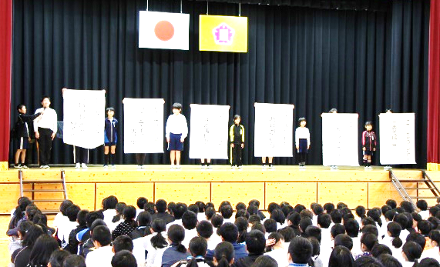
１年 「あそぼ。」 みずのかのん
２年 「大じょうぶ。」 市おか か歩
３年 「ありがとう。」 水野あおい
４年 「また明日。」 山口敦也
５年 「ドンマイ，次，次。」 藤原心温
６年 「いっしょにやろう。」 渡辺隆斗
子どもたちは，こうした言葉に温かみを感じ，励まされ，仲間としての一体感を感じ，嬉しくなったり元気になったりして，また次には頑張ろうと思うのです。
私たちの普段の言葉かけも非常に大切です。とともに，ともに学びともに暮らす仲間たちからの言葉かけや心遣いの重要さを強く感じます。

